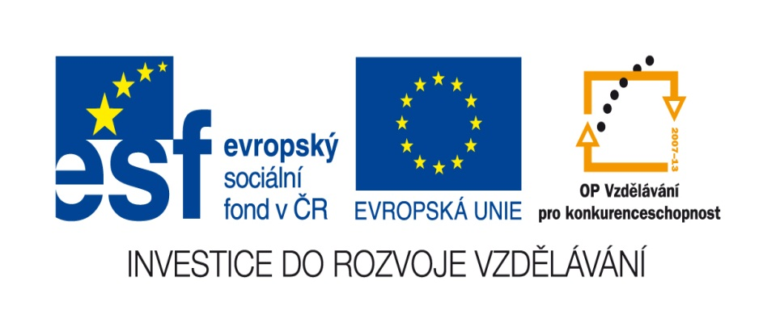

Procvičujeme geometrické tvary- 2. třída

Název školy: Základní škola a Mateřská škola Kokory
Číslo projektu: CZ.1.07/1.4.00/21.2149
Autor: Mgr. Jana Hošťálková
Datum: 15. 1. 2012
Název: VY_32_INOVACE_0 6 _M_GEOMETRICKÉ TVARY
Téma: Procvičování geometrických tvarů ve 2. ročníku
Anotace: Pracovní list je určený k procvičení geometrických tvarů, zjištění čtení s porozuměním, možno využít pro samostatnou práci žáků, rozvíjí prostorovou představivost
Věková skupina: 2. ročník
Vzdělávací oblast: Matematika a její aplikace
Vzdělávací obor : Matematika
Přílohy: pracovní list
řešení

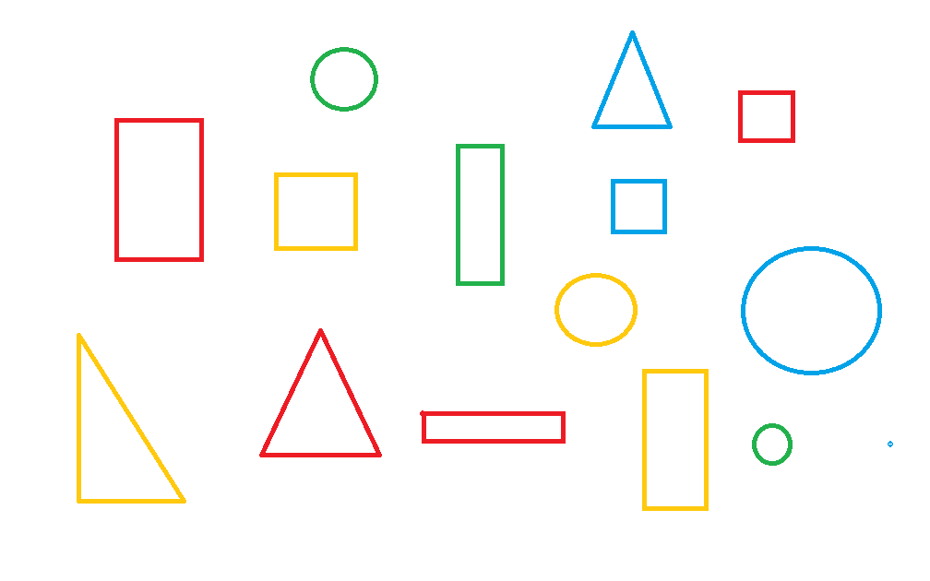
- Do geometrických tvarů zapiš
- Číslicí 1 označ všechny zelené geometrické tvary.
- Číslicí 2 označ červené obdélníky.
- Číslicí 3 označ modré kruhy.
- Číslicí 4 označ žluté a červené trojúhelníky.
- Číslicí 5 označ červené a žluté čtverce.
- K neoznačeným geometrickým tvarům napiš název.

- Spočítej všechny
 | △ | ○ | □

- Nakresli z geometrických tvarů postavu.
ŘEŠENÍ
- Do geometrických tvarů zapiš čísla
- Číslicí 1 označ všechny zelené geometrické tvary.
- Číslicí 2 označ červené obdélníky.
- Číslicí 3 označ modré kruhy.
- Číslicí 4 označ žluté a červené trojúhelníky.
- Číslicí 5 označ červené a žluté čtverce.
- K neoznačeným geometrickým tvarům napiš název.

2. Spočítej všechny
 | △ | ○ | □
4 | 3 | 4 | 3

3. Nakresli z geometrických tvarů postavu.

HODNOCENÍ
- a) 3 body
b) 2 body
c) 1 body
d) 2 body
e) 2 body
f) 4 body
celkem 14 bodů

2. 4+ 3+ 4+ 3 = 14 bodů
C E L K E M 28 bodů
1 | 28- 26 bodů
2 | 25- 22 bodů
3 | 21- 15 bodů
4 | 14- 7 bodů
5 | 6- 0 bodů

3. S e b e h o d n o c e n í 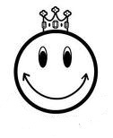 28- 20 bodů
 19 – 10 bodů
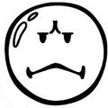 9 – 0 bodů

Texty: vlastní práce autora
Zdroj obrázků: www.office.microsoft.com

